- 绪论
- 细胞生物学的定义？
细胞生物学是研究细胞基本生命活动规律的科学，是在显微水平、亚显微水平和分子水平三个不同层次上，以研究细胞的细胞结构与功能、细胞增殖、分化、衰老与凋亡、细胞信号传递、真核细胞基因表达与调控和细胞起源与进化等为主要内容的一门科学。——名词解释
- 细胞生物学研究层次
随着近代物理、化学技术和分子生物学技术的成功应用，是细胞生物学研究从细胞整体层次和亚细胞层次渗入到分子层次这三个不同水平。——填空
- 细胞器的构成
细胞器（“拟器官”）是细胞内具有一定形态的功能性结构包括线粒体、内质网、高尔基体、溶酶体和液泡等膜相结构以及核糖体、中心体和细胞骨架等为膜相结构。——名词解释
- 细胞凋亡的定义
细胞凋亡是由一系列基因控制并受复杂信号调控的细胞自然死亡现象，是生物体正常生理发育与病理过程的重要平衡因素。——名词解释
- 细胞信号转导的定义
细胞信号转导是指细胞外因子通过与受体（膜受体或核受体）结合，引发细胞内一系列生物化学反应，并通过复杂的网络调控机制引起细胞各种生物学效应的过程。——名词解释
- 干细胞的功能
干细胞是一类具有自我复制能力的多潜能细胞。——填空或选择
- 细胞生物学发展萌芽时期两位学者
1665年英国学者罗伯特 胡克观察软木塞薄片，实际上是观察了细胞壁。
1677年荷兰学者列文 虎克观察原生动物、人类镜子、鲑鱼红细胞、牙垢中的细菌等活细胞，为生物学的建立提供基础。——填空或选择
- 细胞学说的创立
19世纪三十年代德国学者施莱登、施旺提出一切动植物都是由细胞组成的，细胞是一切动植物界生命活动的基本单位。——填空或选择
- 实验细胞学是由哪几门学科共同建立和发展的？
由于实验研究不断同相邻学科结合，相互渗透，导致了细胞生物学、细胞遗传学、细胞化学等一系列重要分支学科的建立与发展。——填空
- 细胞生物学技术
- 分辨率的特点和公式
分辨率是区分邻近两个物电最小距离的能力，分辨距离越小，分辨率越高。
显微镜或人眼在25cm明视距离处，能清楚地分辨被检物体细微结构最小间隔地能力，称为分辨率。
分辨率的大小取决于光地波长和镜口率以及介质地折射率。
R=$\frac{0.61λ}{NA}$
NA=n*sin(α/2)
$λ$=照明光源波长；n=介质折射率；α=镜口角（标本对于物镜镜口地张角）；NA=镜口率——填空或选择
- 光学显微镜的组成
光学显微镜主要有机械部分、照明部分和光学部分三部分组成。——填空或选择
- 荧光显微镜以什么作为光源？
荧光显微镜以紫外线作为光源。——填空或选择
- 透射显微镜以什么作为光源？主要用于观察什么？
透射显微镜以电子束作为光源，以电磁场作为透镜。主要用于观察细胞内部细微结构。——填空或选择
- 激光扫描显微镜主要用于观察什么？被称为什么？
激光扫描显微镜主要用于观察毫无损伤地检测未经染色处理的活体组织细胞，称为细胞“CT”。——填空或选择
- 细胞免疫化学技术原理
用标记的抗体（或抗原）追踪抗原（或抗体），经过组织化学呈色反应后，用显微镜或电子显微镜观察，在原位上确认细胞或组织结构的化学成分或化学性质。——填空或选择
- 细胞分离技术
  - 差速离心法：由低速到高速的逐级分离法。通过不断增加转速，大颗粒先沉淀，小颗粒留在上层悬浮液中，不断增加转速分离较大颗粒。该方法分辨率不高，无法分离数量级相同，沉降系数不同的颗粒，用于粗制品的提取。
  - 密度梯度离心法：带状离心方法。每一种物质都有自身的密度，当离心过程中，颗粒密度等于介质密度时，颗粒就悬浮于介质中不移动。其基本要点是使离心溶液形成密度梯度来维持重力的稳定性以抑制对流。一种更精细的离心方法。——填空或选择
- 细胞原代培养的定义
原代细胞是指从机体取出后立即培养的细胞，如将实体组织（肝肾等）剪碎并用胰酶消化后的细胞悬液直接进行肝细胞和肾小管上皮的细胞培养。
原代培养是指对直接从于体内获取的组织或细胞进行首次培养。
一般来说体外传代次数不超过50代。——填空或选择
- 单克隆抗体的获取
单克隆抗体技术是由B淋巴细胞（具有分泌抗体的能力）和癌细胞（如骨髓瘤，可以在体外长期培养，但不分泌抗体）进行杂交融合，杂交后的细胞具有无限增殖并分泌特异性抗体的能力，因此可以不断地从细胞培养上清液获得单克隆抗体。——填空或选择

第三章.细胞的基本结构
1.什么是支原体、支原体的特点？
支原体的大小通常为0.2~0.3微米，可通过滤菌器，无细胞壁，不能维持固定的形态而呈现多形性。支原体基因组为一环状双链DNA，分子量小，合成与代谢很有限。细胞质中仅有核糖体一种细胞器。
2.细胞内膜包括哪些？
真核细胞除了具有质膜外，还有由膜围成的各种细胞结构，如核膜、内质网、高尔基复合体、线粒体、溶酶体等，形成了在结构与功能上具有相互联系的体系，称为细胞内膜。
3.哪些具有细胞内膜结构？
膜相结构由单位膜组成，包括细胞膜和在胞质中的膜性成分，如内质网、高尔基复合体、线粒体、溶酶体、过氧化物酶体、核膜等
4.什么是原核（特点）？
原核细胞结构简单，由细胞膜包绕，在细胞质内含有DNA区域，但无被膜包围，该区域一般称为拟核。拟核内仅含有一条不与组蛋白结合的裸露DNA链。原核细胞的细胞质中没有内质网、高尔基复合体、溶酶体以及线粒体等膜性细胞器，但含有核糖体。与真核细胞相比，原核细胞小，直径为1到数微米。大多数原核细胞在细胞膜之外有一坚韧的细胞壁，主要成分是蛋白多糖和糖脂，常见的原核细胞有支原体、细菌、放线菌和蓝绿藻等，其中支原体是最小的原核细胞。原核细胞构成的生物称为原核生物。
5.什么是真核（特点）？
真核细胞由原核细胞进化而来，因此较原核细胞结构复杂。由真核细胞组成的生物称为真核生物，包括单细胞生物（如酵母、原生生物）、动物、植物及人类等。真核细胞区别于原核细胞的最主要特征是出现有核膜包围的细胞核。

第四章.细胞膜
1.什么是生物膜？
细胞内的膜性结构与细胞膜统称为生物膜。——名词解释
2.什么是脂质体？
脂质体是根据磷脂分子可在水相中形成稳定的脂双层膜的趋势而制备的人工膜。——名词解释
3.什么是甘油磷脂？
大多数的膜脂是含有磷酸基团的甘油酯，称为甘油磷脂或磷酸甘油酯，占整个膜脂的50%以上，是膜脂的基本成分。——名词解释
4.什么是鞘脂？
鞘脂是鞘氨醇的衍生物，主要在高尔基体合成。——名词解释
5.什么是胆固醇？
胆固醇占整个膜脂的20%~30%。——名词解释
6.膜蛋白分为哪几种类型？
1.整合蛋白2.脂锚定蛋白3.外周蛋白
7. 膜的糖结构（血型）
细胞膜上90%以上的糖类以共价键形式与膜蛋白质连接形成糖蛋白，剩余的糖类共价结合到膜脂分子上形成糖脂。细胞膜上所有的糖链部分都分布在细胞膜的外表面，细胞内膜上的糖链也都背向细胞质一侧。红细胞膜糖蛋白中的糖链决定一个人的ABO血型，A血型的人有一种将N-乙酰半乳糖胺加在糖链末端的酶，而B血型的人有一种在糖链末端加上半乳糖的酶，AB血型的人具有上述两种酶，O型血的人缺乏在糖链末端加入任何一种糖基的酶。——选择题
8、什么是流动镶嵌模型？——简答
1.具有极性头部和非极性尾部的类脂分子在水环境中以疏水性非极性尾部相对，极性头部朝向水相，自发形成封闭的类脂双分子层膜系统，膜脂是组成细胞膜的基本结构成分。
2.蛋白分子以不同方式镶嵌在脂双层分子中或结合在其表面，蛋白的类型、分布的不对称性及其与脂分子的协调作用，赋予生物膜具有各自的特性和功能，膜蛋白是生物膜功能的主要决定者。
3.生物膜是嵌有蛋白质的脂质双分子层二维流体，具有一定的流动性。
4.在细胞膜的外表，有一层由细胞膜上的蛋白质与糖类结合形成的糖蛋白叫糖被。
9. 膜的特点：1.流动性2.不对称性——填空
10.呼吸窘迫综合征和膜的异常相关？
早产儿出现的呼吸窘迫综合征，是由于肺泡内侧表面活性物质中卵磷脂对鞘磷脂比例过低，影响肺泡内表面膜的流动性，而使CO2-02的交换不能正常进行而引起的。
7.什么叫通道蛋白：由贯穿膜全层的α-螺旋蛋白所构成
8.三种通道类型：1.电压门控通道2.配体门控通道3.机械门口通道
9.什么是载体蛋白：又称通透酶，是一类与专一溶质结合后，通过一系列构象变化将溶质运过膜的跨膜蛋白。
10.Na+—K+离子泵特点？
是动物细胞膜上由ATP驱动的将Na+输出到细胞外同时将K+输入细胞内的离子泵。由大亚基和小亚基组成的二聚体，分子量约2.5万。Na+-K+泵有两种构象，分别与Na+、K+有不同的亲和力。——简答
11.Na+—K+离子泵生理意义？
1.维持了细胞Na+的平衡，抵消Na+的渗透作用；
2.在建立细胞质膜两侧Na+浓度梯度的同时，为葡萄糖协同离子泵提供了驱动力；
3.Na+泵建立的细胞外电位，为神经和肌肉电脉冲传导提供了基础。
12.次级主动运输的方式：1.同向协同2.反向协同
13.大分子物质的跨膜运输？
一、内吞作用：（一）吞噬作用（二）胞饮作用（三）受体介导的内吞作用
二、外排作用：（一）组成型分泌（二）调节型分泌
14.低密度脂蛋白的作用？
是富含胆固醇的脂蛋白，是胆固醇的运输形式，由肝脏合成进入血液，悬浮其中。胆固醇是动物细胞膜形成的必需原料，当细胞需要胆固醇时，便合成一些LDL受体蛋白插入细胞膜中，并自动向有被小窝处集中，在结合LDL后，小窝内陷形成衣被小泡，并很快脱去衣被成为无被小泡，并内移与其他的无被小泡融合成胞内体，而其中的内含物受体返回质膜。LDL进入溶酶体，水解为游离的胆固醇被细胞利用。
15.什么是桥粒？
又称点状桥粒，是相邻细胞间的一种斑点状黏着连接结构。分布于易受牵拉和摩擦的组织中，如口腔黏膜上皮、心脏组织。——名词解释
16.什么是黏着带？
又称带状桥粒，位于上皮细胞紧密连接的下方，靠钙黏蛋白同肌动蛋白相互作用，将两个细胞连接在一起，其质膜内侧与肌动蛋白丝相连。通常位于上皮细胞紧密连接的下方、小肠上皮细胞等处。——名词解释
17.什么是半桥粒？
是上皮细胞与其下方基膜间形成的特殊连接，位于上皮细胞基面与基膜之间，通过细胞膜上的整联蛋白将上皮细胞锚定在基底膜上，防止机械力造成细胞与基膜脱离。——选填判
18.什么是黏着斑？
是通过整联蛋白锚定到细胞外基质上的一种动态的锚定型细胞连接。整联蛋白的细胞质端通过衔接蛋白质与肌动蛋白丝相连。——选填判
19.细胞游离面的特化结构：微绒毛、纤毛、鞭毛
20.微绒毛特点及作用？
特点：广泛存在于动物细胞的游离面，是细胞表面伸出的细长指状突起。垂直于细胞表面，微绒毛表面是质膜，内部是细胞质的延伸部分，其间有数十根细丝，根部埋在质膜下方的终网中，有支撑作用
作用：
1.扩大细胞的表面积，有利于细胞同外界物质进行交换。如小肠上的微绒毛，使细胞的表面积扩大了30倍，有利于大量吸收营养物质
2.在游走细胞如淋巴细胞、巨噬细胞，微绒毛似细胞运动的工具，能搜索抗原、毒素及摄取细菌、病毒等异物。

- 细胞外基质
- 什么是层粘连蛋白？层粘连蛋白的结构特点？生物学意义是什么？
概念：层粘连蛋白是一种富含唾液酸的糖蛋白，位于透明层内侧，介于细胞和IV型胶原间，也是基膜中的主要部分。——名词解释
结构特点：层粘连蛋白以其特有的非对称型“十”字结构，相互之间通过长、短臂臂端的相连，装配成二维纤维网络结构，进而通过内联蛋白与IV型胶原二维网络相连。
生物学意义：其生物功能是细胞黏着于基质的介质，并与多种基底膜成分结合，调节细胞生长和分化。
- 支气管哮喘是什么介导的？
支气管哮喘是一种由肥大细胞、嗜酸性粒细胞和T淋巴细胞等多种细胞参与发病的慢性气道炎症疾病。哮喘主要是由IgE 介导的I型变态反应，在刺激免疫活性细胞（浆细胞、巨噬细胞红等）增殖的同时，炎症会促进成纤维细胞增殖，透明质酸合成增加；哮喘时呼气困难，晚期二氧化碳堆积，pH 值下降，影响透明质酸特异性降解酶的活性，透明质酸降解代谢率降低。导致哮喘患者的气道壁基质中、平滑肌束周围透明质酸沉积增多，气道下层体积增加，加重哮喘气道的狭窄。

- 细胞核
- 什么是次溢体？
概念：在某些染色体臂上也可见到浅染内缢的区段称次缢痕。——名词解释
- 什么是端粒？
概念：端粒是存在于染色体末端的特化部位，可以防止染色体末端的彼此黏着。——名词解释
- 什么是核纤层？
概念：核纤层位于核膜的内表面，由中间纤维蛋白形成，为核被膜提供支架。在细胞间期，核纤层为染色质提供锚定部位，在分裂期通过其磷酸化及去磷酸化过程对核膜的崩解和重组起调控作用。磷酸化时，核纤层蛋白解聚，核被膜裂解；去磷酸化时，核纤层蛋白聚合，在间期核的装配中发挥作用。——名词解释
- 什么是组蛋白？
概念：组蛋白是真核细胞特有的蛋白质，富含带正电荷的精氨酸和赖氨酸等碱性氨基酸，因此可以和酸性的 DNA 紧密结合，抑制基因的表达。——名词解释
- 组蛋白的特点及组成？——简答
组成：组蛋白在细胞中大量存在，分为核小体核心组蛋白（H₂A、H₂B、H₃、H₄）和连接组蛋白H₁两大类。
特点：H₂A、H₂B、H₃、H₄各两分子组成的八聚体是核小体的核心，其外有长约140碱基对的DNA螺旋围绕，结合于 DNA 中富含A-T碱基对的区段，H₁组蛋白位于核小体的连接部 DNA上。
- 核孔复合物的形状和特点？——简答
概念：核孔并不是简单地由两层核膜融合而成的孔洞，而是由一组蛋白质颗粒按特定方式排列成的结构，故称核孔复合体。
形状和特点：核孔复合体在核孔内外膜处各有8个对称分布的蛋白颗粒——孔环颗粒，每对孔环颗粒之间有边围颗粒，每组边围颗粒位于核孔朝向胞质和核内一侧分别称为胞质环和核质环；在胞质环和核质环中间由一组环绕核孔的蛋白结构相连，共有内、中、外3组，由核孔中心向外侧外膜-內膜核孔复合体无定形物质核糖体核周腔依次称为环带亚单位、柱状亚单位和腔内亚单位。核孔复合体中央还有一个中央颗粒。
- 染色质和染色体的区别？——简答
区别：
- 染色质和染色体是真核细胞遗传物质在细胞周期不同阶段的两种存在形式，是细胞内遗传信息在不同时期的贮存形式。
- 染色质是指间期细胞核内由 DNA、组蛋白、非组蛋白及少量RNA组成的线性复合结构
- 染色体是指细胞在有丝分裂或减数分裂特定阶段，由染色质聚缩而成的棒状结构。
- 异染色质概念和特点？
概念：异染色质是间期细胞中位于核周缘、紧靠核内膜、结构紧密（螺旋化程度较高）、染色较深、功能关闭的染色质。
特点：是高度重复 DNA序列，很少转录，功能处于静止状态
- 染色质由哪几部分构成？——简答
答： 染色质的一级结构——核小体 染色质的二级结构——螺线管
染色质的三级结构——超螺线管 染色质的四级结构——染色单体
- 细胞骨架
- 微丝的组成？
微丝主要由肌动蛋白组成，此外微丝结合蛋白与其共同构成微丝的网络空间结构。肌动蛋白是微丝的基本组成单位，在Mg²⁺等阳离子的诱导下，它们能“首尾”相接形成螺旋状的肌动蛋白丝。
- “踏车”现象【书P93】
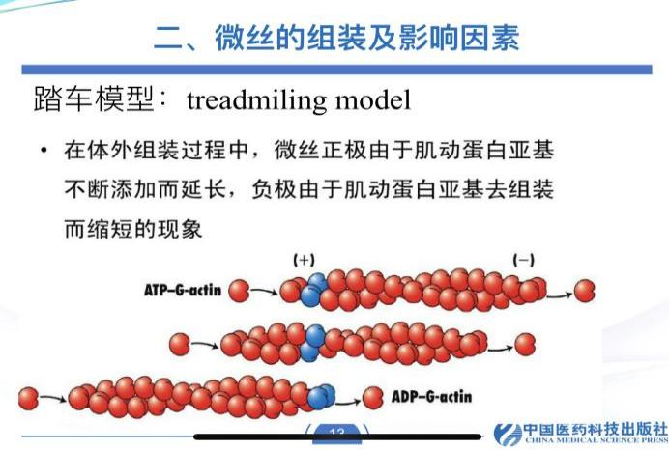
在微丝正进行的聚合与解离过程中，正端延长长度等于负端缩短长度，此现象又称“踏车”现象。
【注意】中间纤维无“踏车”现象，微丝、微管有。
- 微丝功能
- 维持细胞形态、参与细胞运动
- 参与肌收缩
- 参与细胞分裂
- 参与细胞内物质运输
- 参与细胞信号传导
- 参与受精
- 微管的特异性药物
H+浓度
秋水仙素和长春花属生物碱（长春花碱，长春新碱）等一些能与微管结合的药物，可抑制微管的聚合；而紫杉醇可促进微管的聚合，并稳定已形成的微管。
秋水仙素是最重要的微管工具药物，用低浓度的秋水仙碱处理活细胞，可破坏纺锤体的结构。秋水仙素与Ca²⁺、低温、高压等因素直接破坏微管的作用机制不同，它可与二聚体结合，而结合有秋水仙素的微管蛋白组装到微管末端，可阻止其他微管蛋白的加入，从而阻断微管蛋白组装成微管。在细胞遗传学中，常用秋水仙素来制备中期染色体。
长春碱与二聚体结合的位点不同于秋水仙素，长春碱与二聚体的结合可稳定微管蛋白分子，从而增加二聚体与秋水仙素的结合。长春碱因具有阻止微管聚合、抑制微管形成的作用，在临床上常用于抗癌。
紫杉醇与重水一样可促进微管的组装，并增加微管的稳定性，抑制微管去组装。但它们所致的微管稳定性增加对细胞是有害的，导致染色体不能移动分离，使细胞周期停止于有丝分裂期。
另外，cAMP可活化磷酸激酶，致使微管结合蛋白磷酸化，促进微管的组装。而RNA可抑制微管的组装。
- 了解微管的功能【书P101-103】
- 了解中间纤维的功能
- 参与细胞内支撑网架系统的形成
- 用于肿瘤原发部位的诊断
- 增强细胞的机械强度
- 与DNA修复有关
- 与细胞分化有关
- 参与细胞内信号传导
随着细胞内信号传导研究的深入，人们发现中间纤维影响了细胞内的主要信号通路，如细胞应激、细胞凋亡和14-3-3信号通路等。
- 第四节 细胞骨架与疾病【书P109-110】都要看，会出小题目
8.细胞骨架——名词解释
细胞骨架是真核细胞中由蛋白纤维交织而成的立体网架体系。狭义是指细胞质骨架，它包括微管、微丝和中间纤维三种类型。广义的细胞骨架包括细胞质骨架、细胞核骨架、细胞膜骨架和细胞外基质等纤维体系。
9.中间纤维——名词解释
中间纤维是一类中空的纤维状结构，其直径约10nm，因其直径介于粗肌丝和细肌丝以及微丝和微管之间，被命名为中间纤维，又称中间丝或中等纤维。

- 线粒体
- 线粒体的功能 ？
- 细胞呼吸主要在线粒体中进行
- 动物细胞80%的ATP来源于线粒体
- 能量转化
- 基粒的特点 ？
①头部由α3β3组成，成球形，是形成ATP的部位。
②柄部具有调节质子通道的作用，由γ、ε亚基组成，是头部与内膜的连接部分，是寡霉素敏感蛋白质。
③基片即F_{０因子}，为疏水蛋白，由三种大小不一的亚基（ａ、ｂ和ｃ）组成；基片主要构成质子通道。
- 线粒体中的酶
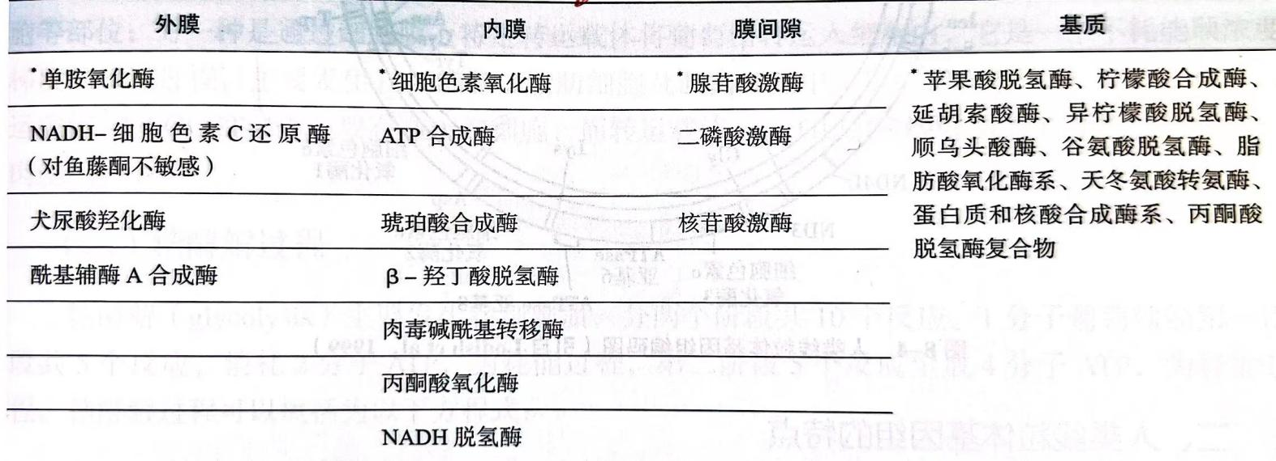
图 2
*为标志酶

- 第四节 线粒体的能量转化功能【书P116-124】看一下
- 化学渗透假说 结合PPT解释氧化磷酸化偶联机制
基本观点如下：
Ⅰ、线粒体的内膜中电子传递与线粒体释放的H+是偶联的，即呼吸链在传递电子过程中释放出来的能量不断地将线粒体机制内地H+泵出，通过逆浓度梯度穿过线粒体内膜，泵入膜间隙。
Ⅱ、H+不能重新自由透过线粒体内膜，结果使得线粒体膜间隙处的H+浓度不断增高，基质内的H+浓度不断降低，从而在线粒体内膜两侧形成一个质子跨膜势能差，使得线粒体内膜外侧的膜间隙处带正电荷，内膜内侧的基质腔带负电荷，这就是跨膜电位。
Ⅲ、膜间隙内的H+虽然不能透过线粒体内膜，但是可以通过内膜上的基粒，顺着H+浓度梯度重新回流进入线粒体基质中。基粒相当于一个特异的质子通道，帮助H+顺浓度梯度运输，运输过程中所释放的自由能用于ATP的合成。
总之，化学渗透假说认为氧化与磷酸化之间起偶联作用的因素是H+的跨膜梯度运输。每对H+通过基粒回到线粒体基质中可以生成1分子ATP。
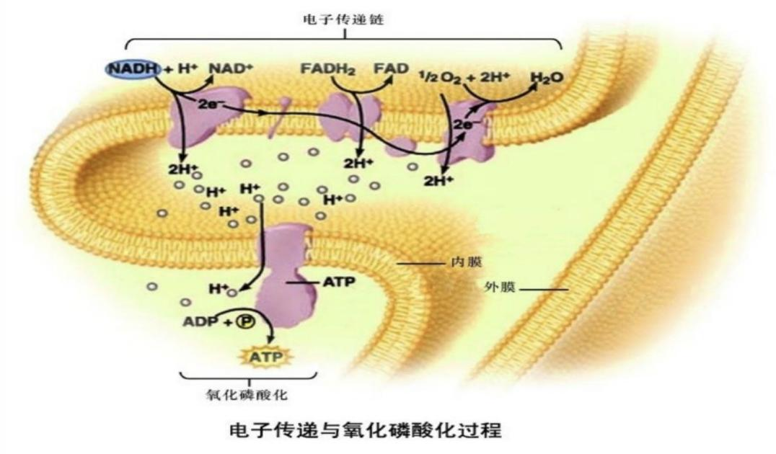
图 3
- 线粒体分裂再生的三种形式？
间壁分离、收缩分离、出芽分裂。
- 了解第六节 线粒体与疾病
- 线粒体
线粒体是细胞内产生能量的细胞器，它通过氧化磷酸化作用进行能量转换，为细胞的生命活动提供主要的能量，故将它誉为细胞的“动力工厂”。另外，线粒体有自身独特的遗传系统，但其基因组数量有限，因此线粒体是一种半自主性细胞器。
- 基粒
内膜内表面有纽扣状的重复单位，以细颈附着于内膜的内面，称内膜亚单位，又称基粒，是偶联磷酸化的关键装置。

第九章 细胞内膜系统
1.细胞内膜系统特点
都是单层膜
2.粗面内质网特点
①膜外表面有核糖体附着
②扁平囊状，排列整齐，也有少数小泡和小管
③粗面内质网形态在不同类型细胞中有所不同。例：浆细胞、胰腺外分泌细胞，粗面内质网扁囊平行排列，形成同心层板状结构；而滑膜细胞和软骨细胞则为不规则囊泡
④粗面内质网可作为判断细胞功能状态和分化程度的形态指标。例：高度分化胰腺外分泌细胞在分泌旺盛时，粗面内质网增加,静止时减少；未分化或未成熟的干细胞和胚胎细胞，粗面内质网不发达；分化程度高、生长慢的肿瘤细胞粗面内质网发达，分化程度低、生长快的癌细胞，偶见少量粗面内质网
3.滑面内质网特点
①膜表面光滑，无核糖体颗粒附着
②由分支小管和小泡构成，很少有扁囊状。在汗腺细胞、皮脂腺细胞和分泌甾类激素的细胞中滑面内质网比较丰富
胰腺外分泌细胞全部为粗面内质网；肌细胞全为滑面内质网；肾上腺皮质细胞两者并存。
4.信号肽假说 ——简答题
①大、小亚基结合，翻译信号肽
②SRP（信号识别蛋白）,识别信号肽
③SRP与核糖体A位点结合，形成SRP-核糖体复合体阻止肽链合成
④SRP与ER上的SRP受体结合，引导核糖体落到ER膜的Pr转运体上
⑤SRP解离，多肽链继续合成,核糖体连在核糖体受体蛋白上
⑥新合成的多肽链通过Pr转运体通道进入ER腔，信号肽被酶切除
⑦遇到终止密码子，多肽链合成终止，在ER腔中并被加工修饰
⑧大小亚基在解离因子的作用下解离，回到核糖体循环
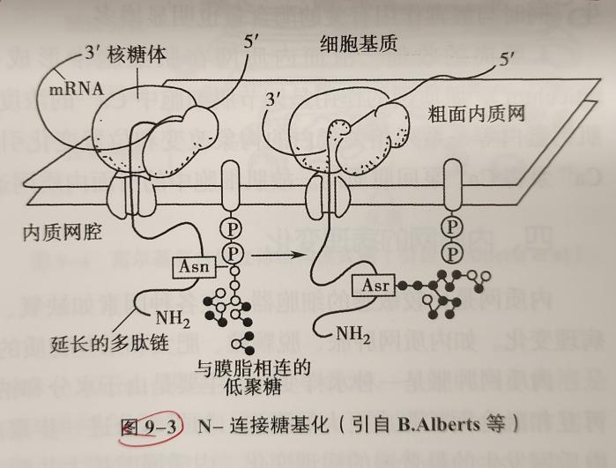
5.粗面内质网与蛋白质糖基化（结合图看懂）：
在糖基转移酶催化下，寡聚糖链与蛋白质的氨基酸残基共价连接的过程称为蛋白质糖基化。大多数分泌蛋白和膜嵌入蛋白等都是糖蛋白，蛋白质的糖基化主要在高尔基复合体中进行，粗面内质网腔内也进行部分糖基化。粗面内质网腔中进行的糖基化主要是N-连接糖基化，即由2分字N-乙酰葡萄糖胺、9分子甘露糖和3分子葡萄糖构成的寡聚糖链与蛋白质的天冬酰胺残基侧链上的-NH₂连接。寡聚糖先与粗面内质网膜上一种特殊脂类——磷酸多萜醇分子连接，形成活化型寡聚糖，一旦新合成的肽链出现特定的三肽序列Asn-X-Ser或Asn-X-Thr(X代表除Pro以外的氨基酸)，粗面内质网膜上的糖基转移酶即催化低聚糖链转位于天冬酰胺残基上，形成N-连接的糖蛋白(图9-3)。
6.滑面内质网的功能：
①脂质和固醇的合成与运输
②糖原的合成与分解
③解毒作用
④肌肉的收缩
7.高尔基复合体的组成：
高尔基复合体是由重叠的扁平囊、小囊泡和大囊泡3种基本形态所组成的膜性结构
8.顺面高尔基网络特点：
在扁平囊的顺面，常可见到许多直径40—80nm，膜厚6nm的小囊泡。一般认为小囊泡是由附近粗面内质网“芽生”而来，载有粗面内质网合成的蛋白质和脂类，通过膜融合将内含物转运到扁平囊中，并不断补充扁平囊的膜结构，此种小囊泡也称为运输小泡，接受来自内质网新合成的物质分选后，将大部分物质转入高尔基复合体中央扁平囊，小部分蛋白质和脂类再返回内质网。运输小泡与高尔基复合体扁平囊泡融合，使高尔基复合体膜成分得到不断补充。
9.糖蛋白的合成及修饰（看懂这一段）：
细胞的糖蛋白主要存在于分泌泡、溶酶体和细胞膜中。糖蛋白是由粗面内质网合成的蛋白质经糖基化修饰后形成的。蛋白质糖基化有两种连接，即N-连接糖基化和O-连接糖基化。蛋白质的糖基化是通过糖基转移酶的催化作用而完成的。N-连接糖基化是由2分子N-乙酰葡萄糖胺、9分子甘露糖和3分子葡萄糖构成的寡糖，共价地结合到蛋白质的天冬酰胺残基侧链的氨基基团的N原子上，而形成N-连接的寡糖糖蛋白。O-连接糖基化是寡糖与蛋白质的酪氨酸、丝氨酸和苏氨酸残基侧链的羟基基团共价结合，而形成O-连接的寡糖糖蛋白。和N-连接的糖基化不同的是，O-连接糖基化是在不同的糖基转移酶催化下，每次加上一个单糖。N-连接的糖基化发生在粗面内质网中，O-连接的糖基化主要或全部发生在高尔基复合体内。内质网腔内合成的N-连接的寡糖蛋白必须在高尔基复合体内进行进一步的加工修饰，一些寡糖残基如大部分的甘露糖被切除，然后又补加上其他一些糖残基如半乳糖、唾液酸、N-乙酰葡萄糖胺等。由此形成的糖蛋白的寡糖链在结构上呈现多样化差异。因此，高尔基复合体在蛋白质糖基化中起着重要的修饰加工作用。
糖基化可以为各种蛋白质打上不同的标志，以利于高尔基复合体的分类和包装，同时保证糖蛋白从粗面内质网向高尔基复合体膜囊单方向进行转移；糖基化还会帮助蛋白质在成熟过程中折叠成正确的构象；此外，蛋白质经过糖基化后使其稳定性增加。
10.高尔基复合体与蛋白质的分选和运输（结合图看懂）
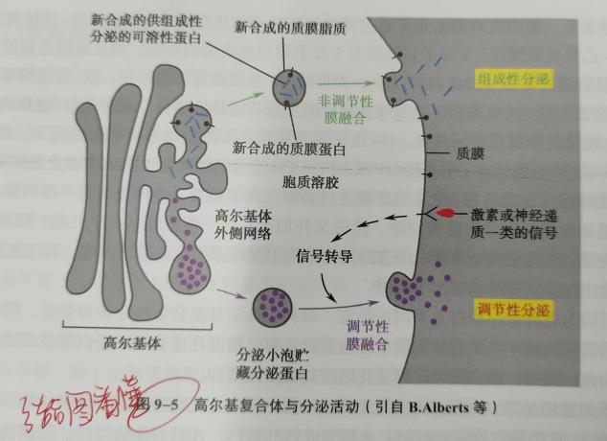
高尔基复合体的层状扁平囊结构具有不同的生化区隔，每个区隔含有完成蛋白质修饰特有的南类，对蛋白质的寡糖链按顺序修饰，这种顺序修饰有利于糖蛋白的分选，使粗面内质网合成的蛋白质成为分泌蛋白、跨膜蛋白、溶酶体蛋白。
蛋白质的合成是从胞质中的核糖体开始，继而穿过内质网膜，将新合成的蛋白质运输到内质网腔，经过折叠和糖基化，内质网以出芽方式形成小泡，将分泌蛋白从内质网运输到高尔基复合体中，经高尔基复合体的糖基化进行分选，再由运输小泡把蛋白质由高尔基复合体输送到靶部位。运输小泡外有衣被包裹，内有与泡膜上的特异受体结合被分选的特异蛋白。衣被小泡在运输过程中，衣被逐渐脱落，并返回高尔基复合体反面。当运输小泡到达靶部位的细胞膜或溶酶体膜时，以膜融合的方式将内容物排出。分选过程有时也会发生错误，这时高尔基复合体上特异的挽救受体(specific salvage receptor)能识别由于错误分选而丢失的蛋白，并将它们运回高尔基复合体。
在所有真核细胞中，有一个稳定的小泡流，这些运输小泡从高尔基复合体成熟面芽生出来并与质膜融合，同时将泡内蛋白释放到细胞外(图9-5)。这种胞吐方式称为结构性胞吐途径(组成性分泌)。结构性胞吐途径不但将蛋白质运输到细胞外，还能连续不断地向质膜提供新合成的脂质和蛋白质，这也是细胞增大时质膜生长的一个途径。结构性胞吐途径释放出的蛋白质包括附着在细胞表面的周边蛋白、细胞外基质蛋白及扩散到细胞外液的内分泌蛋白和营养性蛋白。
除了结构性胞吐途径外，还有一个调节性胞吐途径(调节性分泌)(图9-5)。特化的分泌细胞产生大量特定产物，如激素、黏液或消化酶，它们贮藏在分泌小泡中。这些小泡自高尔基复合体成熟面芽生出来并在近质膜处积累，在细胞受到细胞外刺激时才释放其内含物。例如，血糖增加就给了胰细胞一个分泌胰岛素的信号。
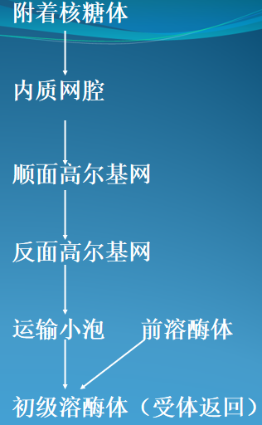
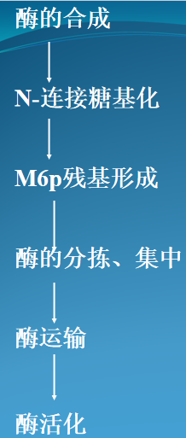
11.高尔基复合体与溶酶体的形成
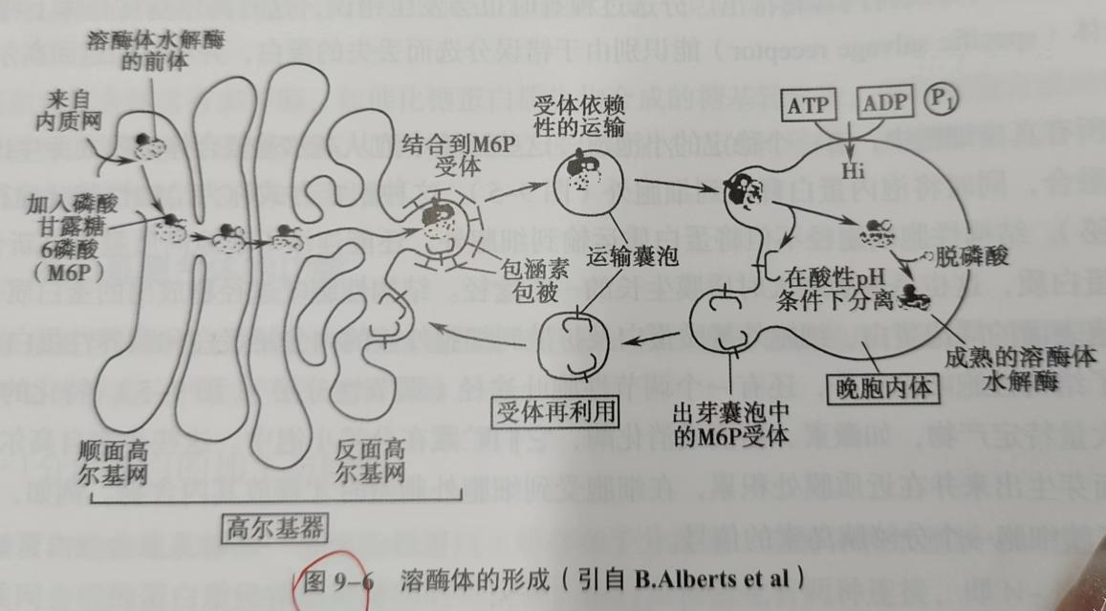
溶酶体是从高尔基复合体反面以出芽方式形成的。溶酶体中含有酸性磷酸酶和各种水解酶，溶酶体的酶都是糖蛋白，这些酶在粗面内质网核糖体上合成并形成N-连接的糖蛋白，而后移入内质网腔内，通过运输小泡转运到高尔基复合体内进行加工修饰。在高尔基复合体顺面膜囊内寡糖链上的甘露糖残基磷酸化形成6-磷酸-甘露糖(M-6-P)，M-6-P是溶酶体水解酶分选的重要识别信号。在高尔基复合体的反面膜囊内有识别M-6-P的受体，能特异地与溶酶体酶糖链末端的M-6-P结合，引导溶酶体酶聚集形成有被小泡，在有被小泡出芽与高尔基复合体分开时，小泡就脱掉了网格蛋白包被(clathrin coat)成为特异的运输囊泡，然后与晚胞内体(lateendosome)融合。晚胞内体内的pH值为6.0，在酸性环境中水解酶从M-6-P受体上分离下来，然后去磷酸化成为溶酶体的酶，最后形成初级溶酶体。通常将这种状态下的溶酶体又称为内体性溶酶体(endolysosome)，M-6-P受体释放其结合的溶酶体酶后又被回收，在晚胞内体内经出芽、运输囊泡返回到高尔基复合体反面膜囊再利用(图9-6)。
12.什么是次级溶酶体？——名词解释
是由初级溶酶体和将被水解的各种吞噬底物融合形成的，其中含有消化酶、作用底物和消化产物
13.次级溶酶体分类（重点）：
异噬性溶酶体（外源底物）、自噬性溶酶体（内源底物）
14.自噬作用（重点）（看懂这一段）

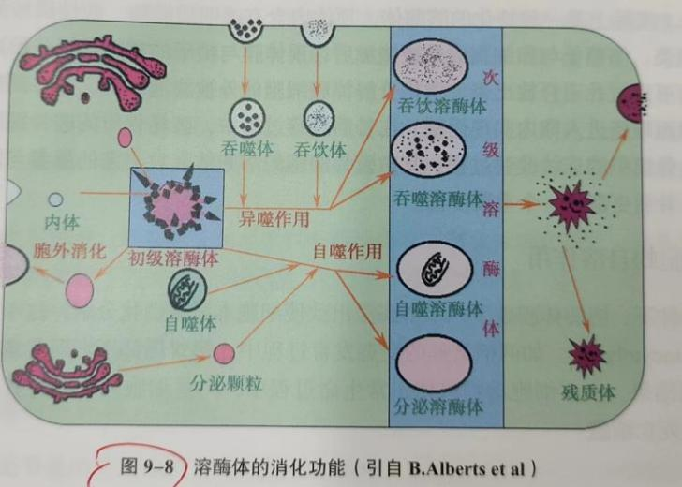
自噬作用溶酶体消化细胞自身衰亡或损伤的各种细胞器的过程称自噬作用(autophagy)。细胞内衰老或损伤的细胞器，首先被来自滑面内质网或高尔基复合体的膜所包围，形成自噬体，并与初级溶酶体的膜融合，形成吞噬溶酶体并完成消化作用(图9-8)。
15溶酶体异常与疾病
先天性溶酶体病：II型糖原累积病（Pompe病）、Gaucher病（脑苷脂沉积病）；矽肺；类风湿关节炎；肿瘤
16.过氧化物酶体的标志酶
过氧化氢酶
17.什么是膜流?——名词解释
细胞膜性结构中膜性成分的相互移位和转移的现象

第十章 核糖体
1.核糖体的基本功能
进行蛋白质的生物合成，遗传信息的翻译在核糖体上进行
2.核糖体的功能位点（重点）
①mRNA结合位点，位于小亚基上16S rRNA的3'端，富含嘧啶序列能与 mRNA上S-D序列互补识别。②P位，又称供位或肽酰-RNA位，大部分位于大亚基上，小部分位于小亚基上，是起始氨酰 -RNA结合的位置。③A位，又称受位或氨酰-RNA位，大部分位于大亚基上，小部分位于小亚基上，是接受一个新进入的氨酰-RNA的部位。④E位，位于大亚基上，是RNA 脱离核糖体的部位。⑤T因子位，即肽基转移酶位，位于大亚基上P位和A位的连接处，其作用是催化肽键形成。⑥G因子位，是GTP 酶位，位于大亚基上，分解 GTP分子并将肽酰 -RNA由A位移到P位。另外，还有与蛋白质合成有关的起始因子、延伸因子和释放因子的结合位点。
3.蛋白质的生物合成形式
四阶段过程
①氨基酸的活化（即氨酰-tRNA的合成）
②肽链合成的起始
③肽链的延长
④肽链的终止与释放
4.蛋白质的加工修饰类型
核糖体所合成的新生多肽链尚不具备生物活性，必须经过化学修饰和加工处理，使其在一级结构的基础上进一步盘曲、折叠，亚基之间聚合，才能形成具有天然构象和生物学活性的功能蛋白
①肽链氨基端修饰
②共价修饰：磷酸化、糖基化、羟基化、二硫键的形成
③多肽链的水解修饰
④辅助因子的链接和亚基聚合
5.核糖体与疾病
贫血、人类肿瘤、抑制细菌蛋白质合成（耐药性：细菌核糖体是药物作用重要靶位）

第十一章 细胞信号转导
1.细胞信号转导系统包括？
受体、相应的信号转导通路及其作用终端
2.信号分子类型
- 胞外信号分子
1、激素（甲状腺素、肾上腺素、胰岛素和性激素等）
2、神经递质（乙酰胆碱、去甲肾上腺素等）
3、局部化学介质（生长因子、一氧化氮等）
- 第二信使
无机离子（Ca2+）、核苷酸、糖类和脂类衍生物
3.第二信使的功能
- 对胞外信号起转换和放大作用
- 通过酶促级联反应传递信息，最终改变细胞内有关酶的活性，影响细胞内离子通道及核内相关基因表达，以达到调节细胞内代谢，控制细胞生长、繁殖、分化的作用。在完成信息传递过程后，所有信号分子通过酶促作用发生降解。
4.受体是什么？——名词解释
受体是细胞膜上或细胞内一类特殊的蛋白质（多为糖蛋白、个别为糖脂），能够特异性识别并结合生物活性分子，进而引起多种生物学效应
5.受体的分类
1、酪氨酸蛋白激酶受体
2、配体门控离子通道
3、G蛋白偶联受体
6.什么是G蛋白——名词解释
G 蛋白（G protein）即鸟苷酸结合蛋白，一般指任何与鸟苷酸结合的蛋白的总称，但通常所说的G蛋白仅仅是信号转导途径中与受体偶联的鸟苷酸结合蛋白，同时也是位于细胞膜胞浆面的外周蛋白，介于膜受体与效应蛋白之间，能偶联膜受体并传导信息，其活性受 GTP 调节。
7.蛋白激酶A、C 功能 ——了解
- 蛋白激酶A
具有催化活性，可催化细胞内许多蛋白酶的丝氨酸或苏氨酸残基的经基发生磷酸化修饰，从而影响蛋白质功能，调控基因表达，调节细胞代谢过程，产生各种生物学效应。PKA对底物的特异性要求较低，因此催化的底物相当广泛。
- 蛋白激酶C
能激活细胞质中的酶蛋白，参与生化反应的调控，同时也能作用于细胞核中的转录因子，参与基因表达的调控，是一种多功能的酶。
8.G蛋白偶联受体介导的主要信号转导途径 ——填空、选择
1.环腺苷酸信号途径 2.IP3/DAG-PKC途径

第十二章 细胞增殖和细胞周期
1.真核细胞的三种分裂方式
有丝分裂、减数分裂、无丝分裂
2.什么是减数分裂？特点？时期？
- 减数分裂 （meiosis），又称成熟分製（maturation adivision），是生殖细胞分裂时，染色体只复制一次，细胞连续分裂两次，染色体数目滅半的一种特殊分裂方式。——名词解释
- 特点：减数分裂发生于有性生殖个体的生殖细胞中，其主要特征是：DNA 复制1次，细胞连续分裂两次，最后产生4个子代细胞，每个子代细胞所合染色体数目减半，即由2n麥为五。在减数分裂中，非同源染色体重新组合的同时，同源染色体间会发生部分交换，是产生生物变异及物种多样化的基础
- 时期：域数分裂包括第一次减数分裂（meiosis 1），和第二次减数分染 (meiosis 工）两次分裂每次分裂均可分为前期、中期、后期、末期，两次分裂之间不进行 DNA 合成。第一次减数分裂中发生染色体数目减半及遗传物质的交换。
3.什么是细胞周期？时期？各时期特点？——简答题
- 从一次细胞分裂结束到下一次细胞分裂结束所经历的过程，叫细胞周期。
- 各时期及其特点
- G1期
子代细胞的生成标志着G1期的开始。此时合成大量细胞生长所需要的各种蛋白质、糖类、脂类等物质，但不合成DNA。在G1期的晚期有一个检验点，监控着细胞是否进入S期。在芽殖酵母中叫做起始点(start)；在其他真核细胞中，限制点(restriction point,R点)；或检验点(checkpoint)。
- S期
主要进行DNA的复制与核小体组蛋白的合成，并组装成染色质结构。微管蛋白也开始合成。其DNA复制的起始和复制过程受到多种细胞周期调节因素的严密调控。
- G2期
此时DNA含量已增加1倍，细胞已做好了进入M期的准备。但也有一个检验点，监控着DNA是否完成了复制和损伤是否得到了修复。
- M期
既要把一个细胞分成两个子细胞，又要将两套染色体各分成一套分配到两个子细胞。
第十三章：细胞分化
1、什么是细胞决定？P174
细胞做出的发育选择称为细胞决定，是细胞潜能逐渐受限的过程，也是有关的分化基因的选择性表达前的过渡阶段，具有高度的遗传稳定性。
2、位置信息在细胞分化中的意义 P176
在组织、器官的发育中物躯体的组织、器官的大小细胞受到某种指令的控制，从而使动物躯体的组织、器官的大小、形态受到控制。如肢体的形成不仅需要肌肉、神经、骨骼和皮肤在数量上的增加，而且还需要它们在空间上的分布。在特化区域中，细胞生长在空间上的局限性对形态发生具有重要作用，可使特化的组织器官保持一定大小的形态和空间位置。因此，位置信息就是使细胞能正确地按发育指令进行形态构建。
例如，对鸡胚肢体形态的研究可说明位置信息的存在及其重要性。鸡卵受精 3~4天后，在胚胎长轴两侧形成凸起叫肢芽肢芽进一步发育成腿或翅。所有胚芽中的细胞类型都是一致的。即外层为外胚层细胞，包围着里面的间充质细胞，间充质细胞以后分化为腿和翅的肌肉、软骨及骨骼等不同组织。
3、细胞分化的分子基础：什么是管家基因？什么是组织特异性基因？ P177
管家基因(或称持家基因)( house-keeping gene)，它是维持各种细胞基本活动不可缺少的基因。
这种基因是各种类型细胞所共有的，如与细胞分裂和能量代谢有关的各种蛋白质的编码基因。管家基因还有一些产物不是蛋白质，而是参与蛋白质合成的tRNA 和rRNA等。这类基因的表达称为基本的(constitutive)表达。
组织特异性基因(tissue-specific gene)或称奢侈基因(luxury gene)，这类基因编码细胞特异性蛋白质，对细胞分化起重要作用。这些选择性基因表达的产物在不同的细胞中有质和量上的差别。如红细胞表达血红蛋白基因，淋巴细胞表达免疫球蛋白基因，结缔组织细胞表达胶原基因等。这些基因的选择性表达导致细胞的分化
4、细胞分化基因水平的调控：什么是转录水平的调控?什么是翻译水平的调控？了解P177-178
（1）转录水平调控
转录调控(transcriptional control)是细胞分化基因表达的重要调控方式，通过转录调控，控制着基因在不同组织中进行差异表达。转录水平上，在不同类型的细胞中 mRNA 的种类和性质应是不同的。真核细胞既受基因调控的顺式作用元件影响，同时又受反式作用因子的影响，二者的相互作用实现真核转录调控。顺式作用元件(cis-acting element)，指与特定蛋白质编码区连锁在一起的对转录起调控作用的DNA 序列结构，包括启动子(promotor)增强子(enhancer)和沉默子(silencer)。而反式作用因子(trans-acting factor)，指能直接或间接地识别或结合各顺式调控元件核心序列(8~ 12bp)，参与调控靶基因转录效率的一组蛋白质。目前已分离纯化或鉴定的有几百种之多，主要包括各种基因调控蛋白。其功能都是通过与特异 DNA 序列相互作用而实现的，因此反式作用因子必须具备两种能力:一是它们必须识别定位在影响特殊靶基因的增强子、启动子和其他调控元件中的特异性靶序列:二是对于一个转录因子或正调控蛋白还要求它们能够通过与 RNA 聚合酶或其他转录因子结合而行使功能。
（2）翻译水平调控
翻译调控 (translational control) 是指基因转录的 mRNA有选择性地翻译成蛋白质。在不同细胞中含有同样的mRNA，但各种mRNA不能都翻译成蛋白质，而只有不同的mRNA得到翻译，产生不同的蛋白质。如果调控是在翻译水平上完成的，细胞中就应存在一种机制来区别不同的mRNA，从中选择特定的对象进行翻译。
如海胆未受精卵中存在着较稳定的 mRNA，这种mRNA 只有在受精后才能翻译，称为母体mRNA。这种 mRNA 可能在未受精卵中被蛋白质遮盖，或被局限在细胞内某一特定区域而不能被翻译，而在受精后释放出来，开始翻译成蛋白质。总之，真核细胞对基因表达调节的一条重要途径是产生稳定性的 mRNA，处于隐蔽状态，在一定条件下进行翻译。
蛋白质合成后通常还需加工、修饰和正确折叠才能成为有功能活性的蛋白质。因此，在此水平上也存在表达的调控问题
第十四章：细胞的衰老的凋亡
1、什么是细胞衰老？P179
细胞衰老是指细胞内部结构发生衰变，从而导致细胞生理功能衰退或丧失的过程
2、细胞衰老的特征？简答题 P180
1.细胞形态结构的改变
衰老细胞内水分减少，细胞收缩，失去正常形态，细胞膜流动性降低，细胞连接减少，细胞核膜内陷，细胞核不规则，核结构不清，核染色加深，细胞核与细胞质的比率减小，染色质凝集、固缩、端粒变小，核膜崩解。
2.细胞内有色素或蜡样物质沉积
衰老细胞的细胞质中出现空泡，糖原减少，脂肪积聚，色素沉积。有人对脂褐素在脑细胞中的沉积进行过详细分析，发现初生小鼠脑细胞中无脂褐素存在，24月龄小鼠 20%的神经细胞中有脂褐素。脂褐素多存在于细胞的溶酶体内，一般认为由于溶酶体消化功能的降低，不能将摄入细胞内的大分子物质分解成可溶性分子及时排出，因此蓄积在胞质内成为残余体(residualbody)。
3.细胞器的改变
衰老细胞内线粒体的数量和形态也发生改变。线粒体的数量随年龄的增长而减少，线粒体肥大、肿胀，mtDNA 突变或消失。研究者认为线粒体是衰老的生物钟。在果蝇中发现线粒体DNA 转录产物在衰老过程中逐渐减少，特别是构成核糖体大亚基的 16SRNA减少，影响了线粒体蛋白质和酶的合成，进而影响细胞的正常代谢。同时，衰老细胞内的内质网数目减少，高尔基体破碎，形成空泡。细胞骨架也发生了改变，微丝数量减少，结构和形态发生改变。
4.细胞内化学组成与生化反应的改变
随着细胞的衰老，氨基酸与蛋白质合成速率下降，衰老细胞内酶的活性和含量也会改变。如老神经细胞硫胺素焦磷酸酶(thiamine pyrophosphatase)的活性减弱，可使高尔基复合体的分泌功能与囊泡的运输功能下降。有人认为头发变白可能与头发基部黑色素细胞中酪氨酸酶活性的下降有关。
3、细胞衰老的学说 自由基学说 了解 P180
(一)自由基理论
自由基 ( free radical)是指在外层轨道上存在不成对电子的分子或原子的总称。体内常见的自由基有超氧离子自由基、氢自由基、羚离子自由基、脂质自由基、过氧化脂质自由基等。人体内自由基的产生有外源性和内源性两种来源，其中内源性自由基是人体自由基的主要来源。自由基性质活泼，易与基质发生反应，引起基质大量消耗和多种氧化产物形成。因此，一般认为，适量的自由基在体内有解毒功能及对病原体、肿瘤细胞杀伤作用，但过量的自由基对细胞是有害的，主要表现为:自由基能使生物膜的不饱和脂肪酸发生过氧化，形成过氧化脂质，从而使生物膜流动性降低，脆性增加，以至脂质双层断裂，各种膜性细胞器受损;过氧化脂质又可与蛋白质结合成脂褐素，沉积在神经细胞和心肌细胞等处，影响细胞正常功能;自由基还会使细胞DNA发生氧化破坏或交联，导致核酸变性，扰乱 DNA 的正常复制与转录;自由基也可以让蛋白质发生交联变性，形成沉淀物，降低各种酶的活性，并导致因某些异性蛋白出现而影响机体自身免疫现象等。自由基理论的依据是人体血清中自由基的含量随年龄增加，而清除自由基
的酶含量却逐渐下降，从而使细胞组分发生过度氧化反应，导致衰老。
4、什么是细胞凋亡？名词解释 P182
细胞凋亡是由基因控制、细胞自主的、有序的细胞死亡方式，可由一系列生理性和病理性因素激活和抑制。
5、细胞凋亡的生物学特征？
1.形态学特征、电镜下凋亡细胞的形态学变化是多阶段的，表现为:
(1)细胞内脱水，细胞质浓缩，细胞体积缩小
(2)细胞表面改变 细胞表面的微绒毛、细胞膜突起及皱褶消失，细胞失去原有的特定形状，变成表面平滑的球形，细胞膜电位下降，膜流动性降低。
(3)细胞器出现不同程度的改变 线粒体膜通透性改变，膜电位下降，细胞色素C向胞质逸出:内质网腔在细胞凋亡后期扩张呈泡状:细胞骨架结构由疏松、有序的结构变得致密和紊乱，其主要组分肌球蛋白和肌凝蛋白的表达受到显著抑制，含量明显减少。
(4)染色质凝聚 在核膜下或中央部异染色质区聚集形成新月状、“八”字形、花瓣状或环状等浓缩的染色质块，细胞核固缩，进而形成若干个核碎片。细胞膜结构不断出芽、脱落，形成大小不等的由膜包裹的结构，称为凋亡小体 (apoptotic body)，是细胞亡的主要形态学特征之一。
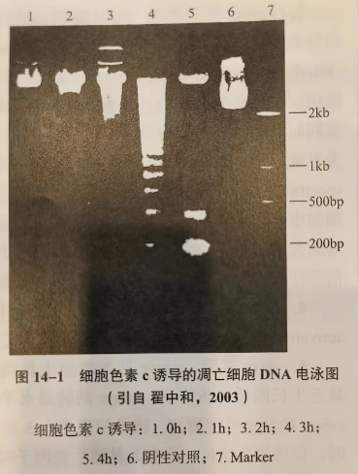
2.生物化学特征
（1）细胞膜上新出现一些与凋亡细胞清除有关的生物大分子，如磷脂酰丝胺酸(phospha-tidylserine)和血小板反应蛋白(thrombospondin)等。
（2）同时，不利于凋亡细胞清除的另一些生物大分子从凋亡细胞的膜上消失，如某些与细胞间连接有关的蛋白质。有些糖蛋白的侧链被降解，暴露出的成分可能介导了吞噬细胞和调亡细胞的结合，从而有利于凋亡细胞的清除。
（3）此外，细胞凋亡时在生物化学方面的主要特征是核酸内切酶的活化。内源性核酸内切酶 (endonuclease活化，将核小体间的连接 DNA 降解，形成长度为180~200bp 整数倍的寡聚核酸片段，其DNA 琼脂糖凝胶电泳呈特征性“梯状”(ladder)条带(图14-1)。细胞坏死时 DNA 随意断裂为长度不一的片段，琼脂糖凝胶电泳呈“弥散状”( smear)。
什么是细胞坏死？
凋亡、坏死比较 | 细胞凋亡 | 细胞坏死
概念 | 按细胞固有的、基因所控制的程序进行的一种主动性的生理性死亡现象 | 病理及损伤刺激引起的退行性变化所导致的非自主性细胞死亡过程
刺激 | 生理或病理刺激 | 病理及损伤刺激，例如毒素作用、严重缺氧、缺血和缺乏 ATP
能量 | 依赖ATP | 不依赖ATP
细胞形态 | 皱缩，与邻近细胞连接丧失 | 肿胀，形态不规则
细胞膜 | 完整，鼓泡，形成凋亡小体 | 丧失完整性、溶解或通透性增加
线粒体 | 肿胀，通透性增加，细胞色素 c 释放 | 肿胀，破裂，ATP 耗竭
溶酶体 | 保持完整 | 破裂
细胞核 | 固缩，片段化，核内染色质浓缩，核质边缘化 | 分解，染色质不规则转移
凋亡小体 | 有 | 无
生化特征 | 核小体DNA断裂成n个180~200bp片段 | 随机断裂成大小不等片段
组织分布 | 单个或成群细胞 | 成片细胞
组织反应 | 非炎症反应 | 炎症反应
代谢反应 | 蛋白酶逐次参与 | 无秩序反应
周围组织炎症反应 | 无 | 有
结局 | 吞噬细胞吞噬部分膜性结构 | 细胞内容物溶解释放
对机体的影响 | 生长发育代谢需要 | 有损伤破坏作用
6、细胞凋亡与细胞坏死的特征区别？P185 14-1

